**BÀI 7 : NHỮNG ĐIỀU TRÔNG THẤY**

**(TRUYỆN THƠ NÔM VÀ NGUYỄN DU)**

**Số tiết:** (3)

**I. MỤC TIÊU**

**1. Kiến thức**

- Nguyễn Du: Tác giả và tác phẩm.

- Văn nghị luận về một vấn đề xã hội trong tác phẩm văn học.

**2. Năng lực**

**a. Năng lực chung**

- Năng lực giải quyết vấn đề, năng lực tự quản bản thân, năng lực giao tiếp, năng lực hợp tác...

**b. Năng lực đặc thù:**

- Vận dụng được những hiểu biết về Nguyễn Du đề đọc hiểu một số tác phẩm của đại thi hào..

- Nhận biết và phân tích được một số yếu tố của truyện thơ Nôm như: cốt truyện, nhân vật, người kể chuyện, độc thoại nội tâm, bút pháp miêu tả, ngôn ngữ..

- So sánh được hai văn bản văn học ở các giai đoạn khác nhau viết cùng đề tài liên tưởng, mở rộng vấn đề để hiểu sâu hơn văn bàn được đọc..

- Hiểu được đặc điểm và tác dụng của biện pháp tu từ lập cấu trúc và biện pháp tu từ đối trong sáng tác văn học.

- Viết được bài văn thuyết minh về tác phẩm văn học, có lồng ghép một hay nhiều yếu tố như miêu tả, tự sự, biểu cảm, nghị luận.

- Giới thiệu (dưới hình thức nói) về một tác phẩm văn học theo lựa chọn cá nhân..

**3. Phẩm chất**

Biết yêu quý và có ý thức giữ gìn truyện Thơ Nôm và trân trọng những giá trị mà đại thi hào dân tộc Nguyễn Du để lại.

Trân trọng những di sản văn học; dồng cảm, chia sẻ với tinh thân nhân đạo thấm đượm trong nền văn học truyền thông của dân tộc.

**II. THIẾT BỊ DẠY HỌC VÀ HỌC LIỆU**

- KHBD, SGK, SGV, SBT

- PHT số 1,2,3

- Tranh ảnh

- Máy tính, máy chiếu, bảng phụ, Bút dạ, Giấy A0

**III. TIẾN TRÌNH DẠY HỌC**

**A. HOẠT ĐỘNG MỞ ĐẦU**

**a) Mục tiêu:** Tạo hứng thú cho HS, thu hút HS sẵn sàng thực hiện nhiệm vụ học tập của mình. Dẫn dắt vào bài mới

**b) Nội dung:** Gv tổ chức trò chơi vượt chướng ngại vật (Có 18 chữ cái) / Vịnh Kiều, chơi Kiều,…/xem video về cuộc đời đại thi hào Nguyễn Du

**c) Sản phẩm:** Câu trả lời và thái độ khi tham gia trò chơi (có 4 thí sinh tham gia trò chơi)

**d) Tổ chức thực hiện**: **nh**

**\* Bước 1**

Câu 1: Là một thể thơ của Việt Nam, đúng như tên gọi, một cặp câu thơ cơ bản gồm một câu sáu âm tiết và một câu tám âm tiết, phối vần với nhau.

Câu 2 Đầu lòng hai ả tố nga

[…] là chị, em là Thúy Vân

Câu 3: Là loại văn tự ngữ tố - âm tiết dùng để viết tiếng Việt. Đây là bộ chữ được người Việt tạo ra dựa trên chữ Hán, bắt đầu hình thành và phát triển từ thế kỷ 10 đến thế kỷ 20.

Câu 4: Truyện Kiều là truyện thơ của tác giả nào. Ông có tên chữ là Tố Như, hiệu là Thanh Hiên.

|  |  |  |  |  |  |  |  |  |  |  |
| --- | --- | --- | --- | --- | --- | --- | --- | --- | --- | --- |
| **1** |  |  | L | U | C | B | A | T | **C1** | **Đ/S** |
| **2** | T | H | U | Y | K | I | E | U | **C2** | **Đ/S** |
| **3** |  |  | C | H | U | N | O | M | **C3** | **Đ/S** |
| **4** | N | G | U | Y | E | N | D | U | **C4** | **Đ/S** |

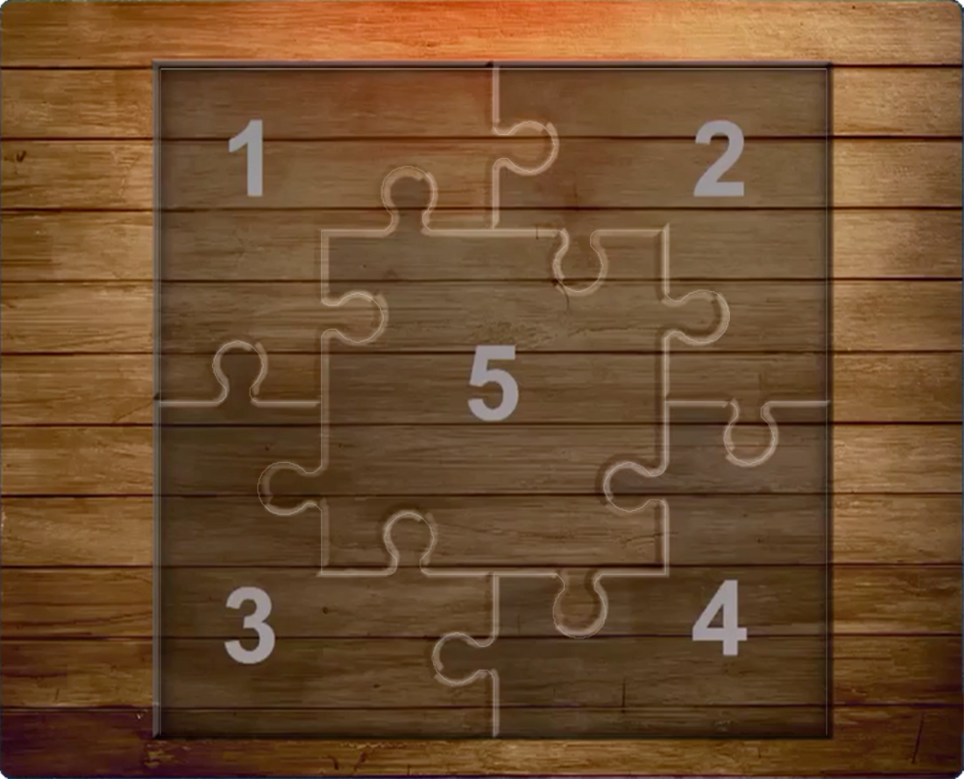**\* Bước 2:** Học sinh đoán từ khoá hôm nay sau bước tranh: (Truyện Kiều)

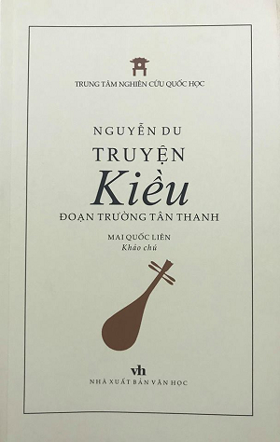

**2**

**1**

**5**

**3**

**4**



|  |  |
| --- | --- |
| **HOẠT ĐỘNG CỦA GV – HS** | **DỰ KIẾN SẢN PHẨM** |
| **Bước 1: Chuyển giao nhiệm vụ**  - Gv chuyển giao nhiệm vụ:  **Cách 2: Giáo viên** **gợi ý khởi động:**  – Sử dụng hình thức đố Kiều, lấy Kiều hoặc vịnh Kiều, HS cần có sự chuẩn bị ở nhà. Trên lớp, GV có thể yêu cầu HS làm việc theo nhóm, mời đại diện các nhóm trình bày kết quả.  – GV nhận xét, nhấn mạnh vị trí của Nguyễn Du trong nền văn học và trong đời sống văn hoá của dân tộc.  – GV có thể tham khảo các thông tin sau về một số sinh hoạt văn nghệ liên quan đến Truyện Kiều để việc tổ chức hoạt động khởi động đạt hiệu quả tốt:  **+ Hình thức đố Kiều:**  Hỏi: “Truyện Kiều anh thuộc đã làu/ Đổ anh đọc được một câu hết Kiều";  Đáp: “Trăm năm trong cõi người ta/ Mua vui cũng được một vài trống canh”;  Hỏi: “Truyện Kiều anh đọc đã lâu/ Độ anh dọc được một câu năm người”;  Đáp: "Này chồng, này mẹ, này cha/ Này là em ruột, này là em dâu";  Hỏi: “Nàng Kiều lưu lạc gian truân/ Với người tình, đã mấy lần chia tay?";  Đáp: “Dùng dáng một bước một xa,/ Chia tay Kim Trọng châu sa đầm ngày/ Chén đưa nhớ buổi hôm nay/ Chia tay chàng Thúc hẹn ngày năm sau/ Đành rằng chờ đó ít lâu/ Chia tay Từ Hải, lòng đau nhớ nhà/ Chiếc thân bèo nồi, sóng sa/ Ba lần li biệt xót xa, tội tình"  **+ Hình thức lấy Kiều:**  Câu thơ lấy Kiểu:  "Lòng riêng riêng những bàn hoàn/ Lo sao khôi phục giang san Tiên Rồng” (Hồ Chí Minh, Đi thuyền trên sông Đáy); câu Kiều được lấy: “Nói riêng riêng những bản hoàn, Dầu chong trắng đĩa lệ tràn thầm khăn".  Câu lấy Kiều trong diễn văn của Bin Clin-tơn (Bill Clinton), Tổng thống Mỹ đầu tiên đến thăm Việt Nam:  “Sen tàn cúc lại nở hoa, Sâu dài ngày ngăn đông đã sang xuân" (câu số 1795 – 1796 trong Truyện Kiều).  - HS tiếp nhận nhiệm vụ.  **+ Vịnh kiều:**  **Tổng vịnh Truyện Kiều"**  **Phạm Quý Thích**  *Giọt nước Tiền Đường chẳng rửa oan,*  *Phong ba chưa trắng nợ hồng nhan.*  *Lòng tơ còn vướng chàng Kim Trọng,*  *Gót ngọc khôn đành giấc thuỷ quan.*  *Nửa gối đoạn trường tan giấc điệp,*  *Một dây bạc mệnh dứt cầm loan.*  *Cho hay những kẻ tài tình lắm,*  *Trời bắt làm gương để thế gian.*  *(Lê Xuân Lít (sưu tầm, tuyển chọn, giới thiệu), 200 nam nghiên cứu bàn luận Truyện Kiều, Sđd, tr. 397)*  **Bước 2: HS trao đổi thảo luận, thực hiện nhiệm vụ**  - HS quan sát, lắng nghe  - GV quan sát  **Bước 3: Báo cáo kết quả hoạt động và thảo luận**  - Gv tổ chức hoạt động  - Hs trả tham gia trò chơi  **Bước 4: Đánh giá kết quả thực hiện nhiệm vụ**  - GV nhận xét, bổ sung, dẫn dắt vào bài | Gợi ý: Từ khóa **Truyện Kiều** |

**B. HOẠT ĐỘNG HÌNH THÀNH KIẾN THỨC**

**Hoạt động 1: Tìm hiểu giới thiệu bài học**

**a. Mục tiêu:** Nắm được chủ đề và văn bản chính

**b. Nội dung:** Hs sử dụng SGK, chắt lọc kiến thức để tiến hành trả lời câu hỏi.

**c. Sản phẩm học tập:** Hs tiếp thu kiến thức và câu trả lời của Hs

**d. Tổ chức thực hiện:**

|  |  |
| --- | --- |
| **HOẠT ĐỘNG CỦA GV - HS** | **DỰ KIẾN SẢN PHẨM** |
| **Bước 1: Chuyển giao nhiệm vụ**  - Gv chuyển giao nhiệm vụ  *Cho biết chủ đề, thể loại chính của chủ đề và các văn bản chính ?*  - HS tiếp nhận nhiệm vụ.  **Bước 2: Hs trao đổi thảo luận, thực hiện nhiệm vụ**  - HS quan sát, lắng nghe, suy nghĩ  - GV lắng nghe, gợi mở  **Bước 3: Báo cáo kết quả hoạt động và thảo luận**  - Gv tổ chức hoạt động  - Hs trả lời câu hỏi  **Bước 4: Đánh giá kết quả thực hiện nhiệm vụ**  - Gv định hướng về mục tiêu cần đạt qua bài học cho học sinh  … | **I. Giới thiệu bài học**  - Chủ đề bài học: Những điều trông thấy  - Thể loại chính: Truyện thơ Nôm  - Các văn bản:  + Trao Duyên  + Độc “Tiểu Thanh Kí”  + Kính gửi cụ Nguyễn Du  + Thuý Kiều Hầu rượu Hoạn Thư và Thúc Sinh  + Viết văn bản nghị luận về một vấn đề xã hội trong tác phẩm nghệ thuật hoặc tác phẩm văn học  + Trình bày ý kiến về một vấn đề xã hội trong tác phẩm nghệ thuật hoặc tác phẩm văn học |

**Hoạt động 2: Khám phá Tri thức ngữ văn**

**a. Mục tiêu:**

- Vận dụng được những hiểu biết về tác giả Nguyễn Du để đọc hiểu một số tác phẩm của ông.

- Nhận biết và phân tích được một số yếu tố của truyện thơ Nôm như: cốt truyện, nhân vật, người kể chuyện, độc thoại nội tâm, bút pháp miêu tả, ngôn ngữ.

- Nhận xét được những chi tiết quan trọng trong việc thể hiện nội dung văn bản.

**b. Nội dung:** Hs sử dụng sgk, chắt lọc kiến thức để tiến hành trả lời câu hỏi.

**c. Sản phẩm học tập:** HS tiếp thu kiến thức và câu trả lời của HS

**d. Tổ chức thực hiện:**

|  |  |
| --- | --- |
| **HOẠT ĐỘNG CỦA GV - HS** | **DỰ KIẾN SẢN PHẨM** |
| **Bước 1: Chuyển giao nhiệm vụ**  - Gv chuyển giao nhiệm vụ  *HS được chia thành ba đội, mỗi đội thực hiện các nhiệm vụ sau:*  *+ HS đọc nội dung về tác gia Nguyễn Du trong phần Tri thức Ngữ văn (SGK/ tr. 33, 34) và hoàn thiện PHT số 1*   |  |  | | --- | --- | | *Tiểu sử Nguyễn Du* |  | | *Gia đình* |  | | *Thời đại* |  |   *+ HS đọc Sáng tác của Nguyễn Du và nội dung về văn nghị luận trong Tri thức Ngữ văn (SGK/ tr. 34,35) và hoàn thành PHT số 2- điền từ còn thiếu vào vị trí đánh dấu*   |  |  | | --- | --- | | *Sáng tác Nguyễn Du* |  | | *Thơ chữ Hán* |  | | *Sáng tác chữ Nôm* |  | | *Kiệt tác văn chương nghệ thuật* |  |   *+ HS đọc phần điểm nhìn trong truyện thơ; nhân vật và đối thoại, độc thoại nội tâm; Bút pháp miêu tả nội tâm trong truyện thơ và Truyện kiều; Biện pháp tu từ đối: đặc điểm và tác dụng trong Tri thức Ngữ văn (SGK/ tr35) và hoàn thành PHT số 3 - điền từ còn thiếu vào vị trí đánh dấu*   |  |  | | --- | --- | | *Điểm nhìn trong truyện thơ* |  | | *Nhân vật và đối thoại, độc thoại nội tâm* |  | | *Bút pháp miêu tả nội tâm trong truyện thơ và Truyện kiều* |  | | *Biện pháp tu từ đối: đặc điểm và tác dụng* |  |   - HS tiếp nhận nhiệm vụ  **Bước 2: HS trao đổi thảo luận, thực hiện nhiệm vụ**  - Hs làm việc cá nhân  - GV quan sát, thảo luận  **Bước 3: Báo cáo kết quả hoạt động và thảo luận**  - HS trình bày sản phẩm  - GV gọi hs nhận xét, bổ sung câu trả lời của bạn.  **Bước 4: Đánh giá kết quả thực hiện nhiệm vụ**  - GV nhận xét, bổ sung, chốt kiến thức | **I. Khám phá Tri thức ngữ văn**  **1. Tác giả Nguyễn Du**  **a.**  Nguyễn Du (1765 – 1820  - Đại thi hào dân tộc Việt Nam  - Tự là Tố Như, hiệu là Thanh Hiên  - Làng Tiên Điền, huyện Nghi Xuân, tỉnh Hà Tĩnh.  - Thân phụ của ông là Nguyễn Nghiễm (1708 – 1776), làm Tể tướng triều Lê, đóng thời là một học giả, nhà thơ. Thân mẫu của ông là bà Trần Thị Tần (1740 – 177 quê Kinh Bắc (nay thuộc huyện Từ Sơn, tỉnh Bắc Ninh). 10 tuổi mồ côi cha, 12 tuổi mồ côi mẹ, ông phải đến sống nhờ người anh khác mẹ là Nguyễn Khản.  - Năm 1783, Nguyễn Du đi thi, đỗ tam trường (tương đương Tú tài), làm một chức quan nhỏ dưới triều Lê; thời Tây Sơn, sống cuộc đời lưu lạc bần hàn; sau thời Tây Sơn, ông lại được mời ra làm quan cho triều Nguyễn (lên đến chức Hữu Tham tri bộ Lễ, tương đương chức Thứ trưởng bấy giờ).  - Sống trong một giai đoạn mà gia cảnh và lịch sử đất nước có nhiều biến đổi lớn lao, cuộc đời ông cũng lắm phen chìm nổi, đau thương, buồn nhiều, vui ít. Ông qua đời ở tuổi 55 (ngày 16 tháng 9 năm 1820). Dù cuộc đời khá ngắn ngủi, nhưng cũng nhờ từng sống nhiều nơi, chứng kiến, nếm trải nhiều cảnh đời dâu bể, lại có tài năng lớn, tâm hồn nhạy cảm thiên phú nên Nguyễn Du đã trở thành một đại thi hào dân tộc.  **2.** Sáng tác Nguyễn Du gồm hai bộ phận: Hán Và chữ Nôm.  - Sáng tác chữ Hán của ông gồm ba tập: Thanh Hiên thi tập, gồm 78 bài, được viết từ lúc còn chìm nổi lênh đênh đến khi làm quan ở Bắc Hà (1786 – 1804); Nam trung tạp ngâm, gồm 40 bài, được sáng tác trong giai đoạn làm quan ở Quảng Bình và Huế (từ năm 1805 đến năm 1813); Bắc hành tạp lục, gồm 131 bài, được sáng tác trên đường đi sứ Trung Quốc (từ năm 1813 đến năm 1814).  - Sáng tác chữ Nôm của ông tiêu biểu là: Truyện Kiều (tức Kim Vân Kiều tân truyện, hay Đoạn trường tân thanh), được sáng tác khi làm quan ở Huế hoặc có thể khởi thảo từ trước đó, khi còn ở quê nhà; Văn tế thập loại chúng sinh (thường gọi Văn chiêu hồn), được sáng tác vào đầu thế kỉ XIX.  3. *Kiệt tác văn chương nghệ thuật luôn có sức sống vượt thời gian.*  *a. Điểm nhìn trong truyện thơ: Thường được sử dụng điểm nhìn ngôi thứ ba.*  *b. Nhân vật và đối thoại, độc thoại nội tâm* Độc thoại nội tâm: Những lời nói thầm trong tâm trí.  c. *Bút pháp miêu tả nội tâm trong truyện thơ và Truyện kiều*  *Việc miêu tả nội tâm của nhân vật trong truyện thơ Nôm bác học có thể thực hiện theo nhiều cách: bằng lời đối thoại, độc thoại của chính nhân vật; bằng những dòng thơ miêu tả phong cảnh thiên nhiên, hay kể, tả về hành vi, cử chỉ của nhân vật; qua các dòng thơ mà người kể chuyện trực tiếp nhận xét, phân tích trạng thái tâm lí, cảm xúc của nhân vật,*  d. *Biện pháp tu từ đối: đặc điểm và tác dụng*  Đối là biện pháp tu từ đặt những từ ngữ có âm thanh và ý nghĩa tương phản hoặc tương hỗ vào vị trí cân xứng để tạo nên sự hài hoà về ý nghĩa, đồng thời làm nên nhạc điệu cho câu thơ, câu văn.  Ngoài ra, biện pháp này còn có tác dụng giúp miêu tả sự việc, cảnh vật một cách đúc, khái quát mà không cần liệt kê, kể lể dài dòng |

**C. HOẠT ĐỘNG LUYỆN TẬP**

**a. Mục tiêu:** Củng cố lại kiến thức đã học.

**b. Nội dung:** Gv tổ chức trò chơi Vòng quay văn học để hướng dẫn học sinh củng cố kiến thức đã học

**c. Sản phẩm học tập:** Câu trả lời của HS, thái độ khi tham gia trò chơi

**d. Tổ chức thực hiện:**

|  |  |
| --- | --- |
| **HOẠT ĐỘNG CỦA GV VÀ HS** | **DỰ KIẾN SẢN PHẨM** |
| **Bước 1: Chuyển giao nhiệm vụ**  - Gv chuyển giao nhiệm vụ: Gv tổ chức trò chơi Vòng quay văn học  Câu 1 : Ý nghĩa xã hội sâu sắc trong thơ văn của Nguyễn Du là gì?  A. Gắn chặt tình đời và tình người  C. Tình yêu cuộc sống  B. Tình yêu con người  D. Đề cao cảm xúc  *Câu 2 : Nguyễn Du thi đỗ Tam trường (tú tài) vào năm nào?*  *A. 1781*  *B. 1783*  *C. 1785*  *D. 1789*  *Câu 3 : Tên nào sau đây là tên chữ của Nguyễn Du?*  *A. Thanh Hiên*  *B. Tố Như*  *C. Bạch Vân*  *D. Ức Trai*  *Câu 4 : Cha Nguyễn Du đã từng làm tể tướng ở triều đại nào?*  *A. Nhà Trần*  *B. Nhà Tây Sơn*  *C. Nhà Lê – Trịnh*  *D. Nhà Nguyễn*  *Câu 5 : Tác phẩm nào sau đây không phải của Nguyễn Du?*  *A. Ức trai thi tập*  *B. Nam Trung tạp ngâm*  *C. Thanh Hiên thi tập*  *D. Truyện Kiều*  *Câu 6 : Câu thơ sau thuộc tác phẩm nào dưới đây?*  *Đau đớn thay phận đàn bà*  *Kiếp sinh ra thế biết là tại đâu*  *A. Đoạn trường tân thanh*  *B. Bắc hành tạp lục*  *C. Văn chiêu hồn*  *D. Thăng long thành giả ca*  *Câu 7 : Văn học Việt Nam giai đoạn nửa cuối thế kỉ XVIII nửa đầu thế kỉ XIX, Nguyễn Du được đánh giá như thế nào?*  *A. Ông hoàng của thơ Nôm*  *B. Nhà thơ nhân đạo*  *C. Nhà văn chính luận kiệt xuất*  *D. Nhà thơ trữ tình chính trị*  *Câu 8 : Dòng nào sắp xếp đúng trình tự diễn biến của các sự việc trong Truyện Kiều ?*  *A. Gặp gỡ đính ước - Đoàn tụ - Gia biến lưu lạc.*  *B. Gia biến lưu lạc - Gặp gỡ đính ước - Đoàn tụ.*  *C. Gặp gỡ đính ước - Gia biến lưu lạc - Đoàn tụ.*  *D. Đoàn tụ - Gia biến lưu lạc - Gặp gỡ đính ước.*  *Câu 9 : Truyện Kiều của Nguyễn Du đã đưa :*  *A. Thể thơ lục bát và ngôn ngữ văn học đã đạt tới đỉnh cao nghệ thuật.*  *B. Nghệ thuật xây dựng nhân vật đã đạt tới đỉnh cao nghệ thuật.*  *C. Nghệ thuật dẫn truyện đạt tới đỉnh cao nghệ thuật.*  *D. Truyện thơ đạt tới đỉnh cao nghệ thuật.*  *Câu 10 : Giá trị nhân đạo của Truyện Kiều là:*  *A. Là tiếng nói thương cảm trước số phận bi kịch con người.*  *B. Là lời tố cáo những thế lực xấu xa, sống vì đồng tiền và trở thành bất nhân.*  *C. Đề cao tài năng, nhân phẩm và khát vọng chân chính của con người.*  *D. Tất cả các ý trên.* | |

**D. HOẠT ĐỘNG VẬN DỤNG**

**(Có thể giao về nhà)**

**a. Mục tiêu:** Vận dụng kiến thức đã học để giải bài tập, củng cố kiến thức.

**b. Nội dung:** Sử dụng kiến thức đã học để viết đoạn văn

**c. Sản phẩm học tập:** đoạn văn của HS

**d. Tổ chức thực hiện:**

|  |  |
| --- | --- |
| **HOẠT ĐỘNG CỦA GV VÀ HS** | **DỰ KIẾN SẢN PHẨM** |
| **Bước1: Chuyển giao nhiệm vụ**  - GV chuyển giao nhiệm vụ  *Sưu tầm một bài thơ chữ Hán hoặc chữ Nôm của Nguyễn Du và viết đoạn văn (khoảng 200 chữ) giới thiệu bài thơ đó.*  - HS tiếp nhận nhiệm vụ.  **Bước 2: HS trao đổi thảo luận, thực hiện nhiệm vụ**  1 Hãy phân tích khái niệm truyện thơ Nôm (tính tự sự, hình thức kế chuyện bằng thơ, viết bằng chữ Nôm).  - Chỉ ra một số điểm khác biệt giữa hai nhóm truyện: truyện thơ Nôm bình dân và truyện thơ  – Nêu đặc điểm nội dung và nghệ thuật của truyện thơ Nôm.  Lưu ý HS những phân tích, so sánh mở rộng về đặc điểm của tác giả và văn học trung đại Việt Nam.  **Bước 3: Báo cáo kết quả và thảo luận**  **-** Gv tổ chức hoạt động, gọi 4-5 hs trình bày sản phẩm  - Hs khác nhận xét, bổ sung, phản biện câu trả lời của bạn.  **Bước 4: Đánh giá kết quả thực hiện nhiệm vụ**  - GV nhận xét, đánh giá, bổ sung, chốt lại kiến thức | **Khất thực**  *Phiên âm Hán Việt*  Tằng lăng trường kiếm ỷ thanh thiên, Triển chuyển nê đồ tam thập niên. Văn tự hà tằng vi ngã dụng ? Cơ hàn bất giác thụ nhân liên!  *Dịch nghĩa*  Tựa kiếm dài, ngạo nghễ nhìn trời xanh, Lăn lộn trong đám bùn dơ ba mươi năm nay. Văn chương nào đã dùng được việc gì cho ta ? Đâu ngờ phải đói rét để người thương  **Lưu biệt Nguyễn đại lang**  Phiên âm Hán Việt  Tây phong tiêu táp phất cao lâm,  Khuynh tận ly bôi ngoại dạ thâm.  Loạn thế nam nhi tu đối kiếm,  Tha hương bằng hữu trọng phân khâm.  “Cao sơn lưu thuỷ” vô nhân thức,  Hải giác thiên nhai hà xứ tầm?  Lưu thủ giang nam nhất phiến nguyệt,  Dạ lai thường chiếu lưỡng nhâm tâm.  Dịch nghĩa  Gió tây hiu hắt thổi qua rừng cây cao.  Hãy cạn chén rượu biệt ly này rồi cùng nhau nói chuyện đến khuya.  Trai thời loạn nhìn thanh kiếm mà thẹn.  Chia tay bạn, ở đất khách, càng thấy bùi ngùi.  Khúc đàn cao sơn lưu thuỷ, ai người hiểu?  Rồi đây biết tìm anh nơi đâu ở góc bể chân trời?  Chỉ còn lại mảnh trăng phía nam sông  Đêm đêm soi chung tấm lòng hai ta.  **Thơ Nôm: Truyện Kiều,…** |

**IV. Phụ lục**